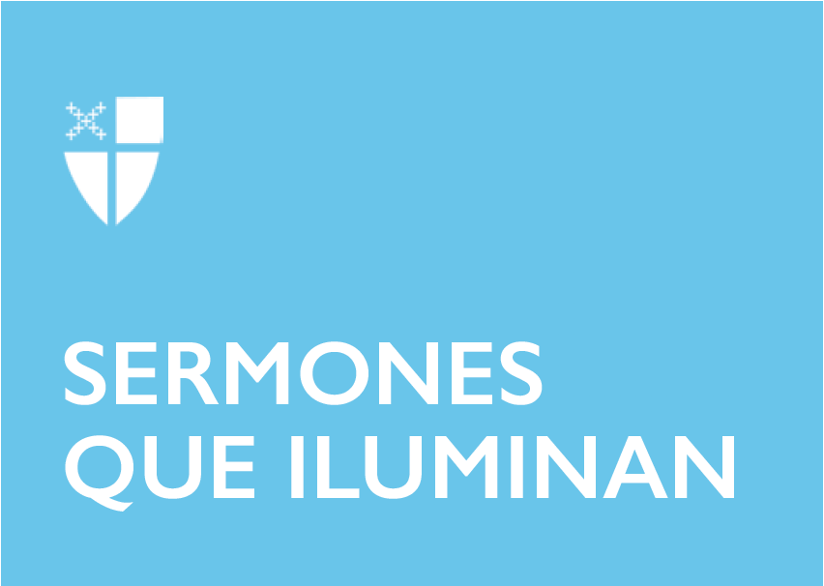

Pentecostés 23 – Propio 28
Año C

[RCL]: Malaquías 4:1–2a [= 3:19–20a DHH]; Salmo 98; 2 Tesalonicenses 3:6–13; San Lucas 21:5–19

En un reino muy lejano, vivía en un gran castillo un rey. Un día hubo en el reino un terremoto y murieron miles de personas, incluyendo la reina. El rey, desconsolado por la muerte de su esposa, decretó un año de luto: durante ese año nadie podría cantar ni tocar música. A los cuatro meses, mientras tomaba aire fresco en la terraza de su castillo, el rey escuchó que alguien estaba tocando el órgano de la catedral. Molesto, mandó un mensaje al deán de la catedral, recordándole la prohibición. A los pocos días, de nuevo se escuchó música que provenía del templo. Muy enojado, el rey mandó a los soldados a que pusieran una cadena y un candado en las puertas de la catedral. ¡Quedaba prohibido ir a misa! Sin embargo, a los pocos días, una vez más se escuchó música. Esta vez, el rey en persona fue a la catedral, encontrando al deán celebrando una boda.

-“¿Por qué no me obedeces, maldito sacerdote?” —le gritó el rey—, “¿No sabes que puedo meterte en la cárcel, azotarte y hasta mandarte a la horca?”

-“Su majestad, cuando tuvimos el terremoto murieron miles de personas en este reino, pero desde entonces también hubo 60 bodas y 200 bautismos”, le explicó el sacerdote. “La muerte y destrucción ya pasaron y es hora de celebrar una nueva vida.”

La muerte y la destrucción son los temas de la lectura del evangelio de hoy. Jesús profetiza que antes del fin, habrá guerras, revoluciones, hambre y enfermedades. Jesús describe una sociedad que se llena de odio y de violencia. El odio y violencia que Jesús describe afectan no solo las relaciones entre países y el sistema de justicia, sino también las relaciones más personales: padres, hermanos, parientes y amigos que se pelean y traicionan.

¿Has tenido momentos de gran angustia en los que sentiste que tu mundo se acababa? ¡Todos pasamos momentos en que nos sentimos así! Puede ocurrirnos cuando muere un ser querido, cuando perdemos el trabajo o nos anuncian una enfermedad. Podemos sentir la misma angustia cuando se quebrantan los vínculos familiares, cuando terminamos la relación con nuestra pareja o nos divorciamos. ¡Esos momentos son como un terremoto! Quedamos aturdidos, miramos alrededor y sólo vemos ruina y destrucción.

Cuando esos momentos vienen, no nos creamos invencibles. Reconozcamos la seriedad de lo que nos ocurre y hagamos las cosas necesarias para sanar. A veces, el contexto nos hace creer que hablar de lo que sentimos es algo tonto, que ir a un terapeuta o un psicólogo es para “los locos”. Eso es no es así. Si nos sentimos angustiados o desconsolados, hablemos con un amigo, acudamos a un consejero profesional o un sacerdote; no nos olvidemos de orar y asistir a la misa. Orar juntos, como lo hacemos en la liturgia, es una manera de reconectarnos con otras personas y con Dios, y eso también nos va a ayudar. ¿Recuerdan lo que el sacerdote le dijo al rey? “La muerte y destrucción ya pasaron y es hora de celebrar una nueva vida.”

A veces, cuando pensamos en el fin del mundo, nos imaginamos a Dios como si estuviera sentado en un escritorio, viendo transcurrir la historia del mundo, con la mano cerca de un botón. Nos imaginamos que un día Dios presionará ese botón y con ello eso causará el fin del mundo. Y ¿si fuéramos más bien nosotros, los seres humanos, lo que estamos sentados en el escritorio, cada más cerca de apretar el botón?

Después de la Segunda Guerra Mundial, la gente empezó a imaginar el fin del mundo como la culminación de una guerra: las bombas atómicas acabarían por destruir todo. Hoy día, el mundo enfrenta un peligro tan real como las bombas: la destrucción del ambiente, de la selva en el Amazonas, el calentamiento global. La tierra es como un organismo viviente. Hay un vínculo invisible que une a toda la familia humana con los animales, la vegetación, los campos de cultivo y el clima. Destruir la naturaleza también es una forma de destruirnos porque dependemos del acceso a los animales, los vegetales, el agua pura y el aire limpio.

“La muerte y destrucción ya pasaron y es hora de celebrar una nueva vida.” No despilfarremos los recursos del planeta. Si podemos, caminemos o transportémonos en bicicleta en vez de tomar el autobús; comamos más verduras y guisantes y menos carne; no contaminemos los arroyos, los ríos y los mares; plantemos árboles frutales y verduras; reciclemos el cartón, el plástico y otros productos.

En la lectura de la carta a los Tesalonicenses, el apóstol Pablo nos dice: “Ustedes, hermanos, no se cansen de hacer el bien”. Hacer el bien no es siempre fácil. A veces podría significar ir contra nuestra familia, nuestros amigos y contra el mundo. Jesús dice a sus interlocutores, a propósito del fin del mundo: “a ustedes les echarán mano y los perseguirán. Los llevarán a juzgar en las sinagogas, los meterán en la cárcel y los presentarán ante reyes y gobernadores por causa mía”. Pero esas pruebas vienen acompañadas de una promesa y de un mandato: “Yo les daré palabras tan llenas de sabiduría”… “¡Manténganse firmes, para poder salvarse!”.

Mantengámonos firmes en lo que sabemos que es verdad para poder salvarnos. Mantengámonos firmes en lo que sabemos sobre el mundo para evitar destruirlo. Mantengámonos firmes en lo que sabemos de nuestros hijos e hijas para ayudarlos a que crezcan sanos y sean responsables. Mantengámonos firmes en lo que sabemos sobre sobre nosotros mismos para vencer obstáculos, vivir vidas sanas y esforzarnos por ser felices.

A las tragedias de nuestras vidas le sigue una nueva vida; a la destrucción del mundo le sigue un nuevo cielo y una nueva tierra, pues: “la muerte y destrucción ya pasaron y es hora de celebrar una nueva vida.”

Hugo Olaiz es editor asociado de recursos latinos/hispanos para Forward Movement, una agencia de la Iglesia Episcopal.

